**Le BAPTEME**

**de notre enfant**

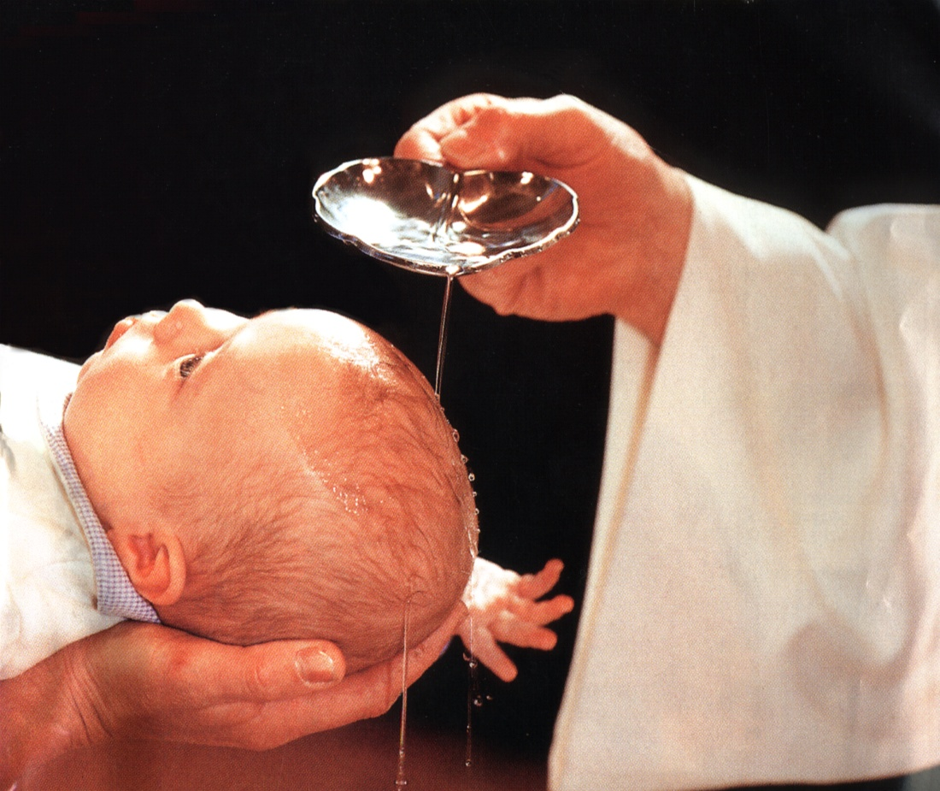**Eléments pour préparer la célébration du BAPTEME**

(Vous les retrouvez sur le site de la paroisse : https://mauges.diocese49.org/bapteme-4812)

**1 - Accueil**

Le prêtre accueille les familles.

* **Puis les parents expriment leur demande**: *voir votre demande écrite p. 12*

Signe de croix

Le prêtre trace le signe de croix sur le front des enfants.

Ensuite, parents, parrains et marraines refont ce geste sur leur enfant, leur filleul.

Puis toute l’assemblée est invitée à se marquer du signe de la croix

Chant d’entrée : _____________________________

**2 - Parole de Dieu**

Première Lecture à choisir : Lecteur : _______________________

**1 - Lecture du livre d’Ézéchiel** (36, 24-28)

Ainsi parle le Seigneur : « Je vous prendrai du milieu des nations, je vous rassemblerai de tous les pays, je vous conduirai dans votre terre. Je répandrai sur vous une eau pure, et vous serez purifiés ; de toutes vos souillures, de toutes vos idoles, je vous purifierai.

Je vous donnerai un cœur nouveau, je mettrai en vous un esprit nouveau. J’ôterai de votre chair le cœur de pierre, je vous donnerai un cœur de chair. Je mettrai en vous mon esprit, je ferai que vous marchiez selon mes lois, que vous gardiez mes préceptes et leur soyez fidèles. Vous habiterez le pays que j’ai donné à vos pères : vous, vous serez mon peuple, et moi, je serai votre Dieu.

**2 - Lecture de la lettre de saint Paul apôtre aux Romains** (Rm 6, 3b-5)

Frères, nous tous qui par le baptême avons été unis au Christ Jésus, c’est à sa mort que nous avons été unis par le baptême.

Si donc, par le baptême qui nous unit à sa mort, nous avons été mis au tombeau avec lui, c’est pour que nous menions une vie nouvelle, nous aussi, comme le Christ qui, par la toute-puissance du Père, est ressuscité d’entre les morts.

Car, si nous avons été unis à lui par une mort qui ressemble à la sienne, nous le serons aussi par une résurrection qui ressemblera à la sienne.

**3 - Lecture de la lettre de saint Paul apôtre aux Romains**(Rm 8, 28-32)

Frères, nous le savons, quand les hommes aiment Dieu, lui-même fait tout contribuer à leur bien, puisqu’ils sont appelés selon le dessein de son amour.

Ceux que, d’avance, il connaissait, il les a aussi destinés d’avance à être configurés à l’image de son Fils, pour que ce Fils soit le premier-né d’une multitude de frères.

Ceux qu’il avait destinés d’avance, il les a aussi appelés ; ceux qu’il a appelés, il en a fait des justes ; et ceux qu’il a rendus justes, il leur a donné sa gloire.

Que dire de plus ? Si Dieu est pour nous, qui sera contre nous ? Il n’a pas épargné son propre Fils, mais il l’a livré pour nous tous : comment pourrait-il, avec lui, ne pas nous donner tout ?

**4 - Première lettre de saint Paul Apôtre aux Corinthiens** (1 Co 12, 12-13)

Frères, prenons une comparaison : le corps ne fait qu’un, il a pourtant plusieurs membres ; et tous les membres, malgré leur nombre, ne forment qu’un seul corps. Il en est ainsi pour le Christ.

C’est dans un unique Esprit, en effet, que nous tous, Juifs ou païens, esclaves ou hommes libres, nous avons été baptisés pour former un seul corps. Tous, nous avons été désaltérés par un unique Esprit.

**5 - Lecture de la lettre de saint Paul apôtre aux Galates** (Ga 3,26-28)

Frères, tous, dans le Christ Jésus, vous êtes fils de Dieu par la foi.  
En effet, vous tous que le baptême a unis au Christ, vous avez revêtu le Christ ;  
il n’y a plus ni juif ni grec, il n’y a plus ni esclave ni homme libre, il n’y a plus l’homme et la femme, car tous, vous ne faites plus qu’un dans le Christ Jésus.

**6 - Lecture de la lettre de saint Paul apôtre aux Éphésiens** (Eph 3,16-21)

Que Dieu notre Père, lui qui est si riche en gloire, qu’il vous donne la puissance de son Esprit, pour que se fortifie en vous l’homme intérieur. Que le Christ habite en vos cœurs par la foi ; restez enracinés dans l'amour, établis dans l'amour.  
Ainsi vous serez capables de comprendre avec tous les fidèles quelle est la largeur, la longueur, la hauteur, la profondeur… Vous connaîtrez ce qui dépasse toute connaissance : l’amour du Christ. Alors vous serez comblés jusqu’à entrer dans toute la plénitude de Dieu.

À Celui qui peut réaliser, par la puissance qu’il met à l’œuvre en nous, infiniment plus que nous ne pouvons demander ou même concevoir, gloire à lui dans l’Église et dans le Christ Jésus pour toutes les générations dans les siècles des siècles. Amen.

**7 - Lecture de la lettre de saint Paul apôtre aux Éphésiens** (Eph 4,1-6)

Frères, moi qui suis en prison à cause du Seigneur, je vous exhorte donc à vous conduire d’une manière digne de votre vocation : ayez beaucoup d’humilité, de douceur et de patience, supportez-vous les uns les autres avec amour ; ayez soin de garder l’unité dans l’Esprit par le lien de la paix.  
Comme votre vocation vous a tous appelés à une seule espérance, de même il y a un seul Corps et un seul Esprit. Il y a un seul Seigneur, une seule foi, un seul baptême,  
un seul Dieu et Père de tous, au-dessus de tous, par tous, et en tous.

**8 - Lecture de la première lettre de saint Pierre apôtre** (1P 2,4..10)

Bien-aimés, approchez-vous du Seigneur Jésus : il est la pierre vivante rejetée par les hommes, mais choisie et précieuse devant Dieu.  
Vous aussi, comme pierres vivantes, entrez dans la construction de la demeure spirituelle, pour devenir le sacerdoce saint et présenter des sacrifices spirituels, agréables à Dieu, par Jésus Christ.  
Vous êtes une descendance choisie, un sacerdoce royal, une nation sainte, un peuple destiné au salut, pour que vous annonciez les merveilles de celui qui vous a appelés des ténèbres à son admirable lumière.

**9 -  Lecture de la première lettre de saint Jean** (1 Jn 4,7-12)

Bien-aimés, aimons-nous les uns les autres, puisque l’amour vient de Dieu. Celui qui aime est né de Dieu et connaît Dieu. Celui qui n’aime pas n’a pas connu Dieu, car Dieu est amour.

Voici comment l’amour de Dieu s’est manifesté parmi nous : Dieu a envoyé son Fils unique dans le monde pour que nous vivions par lui.

Voici en quoi consiste l’amour : ce n’est pas nous qui avons aimé Dieu, mais c’est lui qui nous a aimés, et il a envoyé son Fils en sacrifice de pardon pour nos péchés.

Bien-aimés, puisque Dieu nous a tellement aimés, nous devons, nous aussi, nous aimer les uns les autres. Dieu, personne ne l’a jamais vu. Mais si nous nous aimons les uns les autres, Dieu demeure en nous, et, en nous, son amour atteint la perfection.

Psaume (ou Chant de méditation) à choisir : _____________________________

Lecteurs : _______________________

|  |  |
| --- | --- |
| **Psaume 22**  **R/**   **Le Seigneur est mon berger :** **rien ne saurait me manquer.**  Le Seigneur est mon berger : je ne manque de rien. Sur des prés d’herbe fraîche, il me fait reposer.  Il me mène vers les eaux tranquilles et me fait revivre ; il me conduit par le juste chemin pour l’honneur de son nom.  Si je traverse les ravins de la mort, je ne crains aucun mal, Car tu es avec moi : ton bâton me guide et me rassure.  Grâce et bonheur m’accompagnent tous les jours de ma vie ; j’habiterai la maison du Seigneur pour la durée de mes jours. | **Psaume 26**  **R*/    Sur les chemins de la vie, sois ma lumière Seigneur***  Le Seigneur est ma lumière et mon salut ; de qui aurais-je crainte ? Le Seigneur est le rempart de ma vie ; devant qui tremblerais-je ?  J’ai demandé une chose au Seigneur, la seule que je cherche : habiter la maison du Seigneur tous les jours de ma vie,  Mon cœur m’a redit ta parole : « Cherchez ma face. » C’est ta face, Seigneur, que je cherche : ne me cache pas ta face.  Mais j’en suis sûr, je verrai les bontés du Seigneur sur la terre des vivants. « Espère le Seigneur, sois fort et prends courage ; espère le Seigneur. ». |

Évangile à choisir (il est lu par le prêtre ou le diacre) :

***1 - Évangile de Jésus Christ selon saint Marc*** *(Mc 1,7-11)*

Jean Baptiste proclamait : « Voici venir derrière moi celui qui est plus fort que moi ; je ne suis pas digne de m’abaisser pour défaire la courroie de ses sandales.

Moi, je vous ai baptisés avec de l’eau ; lui vous baptisera dans l’Esprit Saint. »

En ces jours-là, Jésus vint de Nazareth, ville de Galilée, et il fut baptisé par Jean dans le Jourdain.

Et aussitôt, en remontant de l’eau, il vit les cieux se déchirer et l’Esprit descendre sur lui comme une colombe.

Il y eut une voix venant des cieux : « Tu es mon Fils bien-aimé ; en toi, je trouve ma joie. »

***2 - Évangile de Jésus Christ selon saint Marc*** (*Mc 10, 13-16)*

En ce temps-là des gens présentaient à Jésus des enfants pour qu’il pose la main sur eux ; mais les disciples les écartèrent vivement.  
Voyant cela, Jésus se fâcha et leur dit :   
« Laissez les enfants venir à moi, ne les empêchez pas, car le royaume de Dieu est à ceux qui leur ressemblent. Amen, je vous le dis : celui qui n’accueille pas le royaume de Dieu à la manière d’un enfant n’y entrera pas. »  
Il les embrassait et les bénissait en leur imposant les mains.

***3 - Évangile de Jésus Christ selon saint Marc*** (*Mc 12, 28b-34)*

En ce temps-là un scribe s’avança pour demander à Jésus :  
« Quel est le premier de tous les commandements ? »  
Jésus lui fit cette réponse :  
« Voici le premier : *Écoute, Israël : le Seigneur notre Dieu est l’unique Seigneur.*  
*Tu aimeras le Seigneur ton Dieu de tout ton cœur, de toute ton âme, de tout ton esprit et de toute ta force.*  
Et voici le second : *Tu aimeras ton prochain comme toi-même*.  
Il n’y a pas de commandement plus grand que ceux-là. »

***4 - Évangile de Jésus Christ selon saint Jean*** (*Jn 4, 5-14)*

En ce temps-là, Jésus arriva à une ville de Samarie, appelée Sykar, près du terrain que Jacob avait donné à son fils Joseph. Là se trouvait le puits de Jacob. Jésus, fatigué par la route, s’était donc assis près de la source.  
Arrive une femme de Samarie, qui venait puiser de l’eau. Jésus lui dit : « Donne-moi à boire. »  
La Samaritaine lui dit : « Comment ! Toi, un Juif, tu me demandes à boire, à moi, une Samaritaine ? » – En effet, les Juifs ne fréquentent pas les Samaritains.  
Jésus lui répondit : « Si tu savais le don de Dieu et qui est celui qui te dit : ‘Donne-moi à boire’,  
c’est toi qui lui aurais demandé, et il t’aurait donné de l’eau vive. »  
Elle lui dit : « Seigneur, tu n’as rien pour puiser, et le puits est profond. D’où as-tu donc cette eau vive ? Serais-tu plus grand que notre père Jacob qui nous a donné ce puits, et qui en a bu lui-même, avec ses fils et ses bêtes ? »  
Jésus lui répondit : « Quiconque boit de cette eau aura de nouveau soif ;  
mais celui qui boira de l’eau que moi je lui donnerai n’aura plus jamais soif ;  
et l’eau que je lui donnerai deviendra en lui une source d’eau jaillissant pour la vie éternelle. »

***5 - Évangile de Jésus Christ selon saint Marc*** (*Mc 10, 13-16)*

Il leur enseignait beaucoup de choses en paraboles, et dans son enseignement il leur disait :

« Écoutez ! Voici que le semeur sortit pour semer. Comme il semait, du grain est tombé au bord du chemin ; les oiseaux sont venus et ils ont tout mangé. Du grain est tombé aussi sur du sol pierreux, où il n’avait pas beaucoup de terre ; il a levé aussitôt, parce que la terre était peu profonde ; et lorsque le soleil s’est levé, ce grain a brûlé et, faute de racines, il a séché.

Du grain est tombé aussi dans les ronces, les ronces ont poussé, l’ont étouffé, et il n’a pas donné de fruit. Mais d’autres grains sont tombés dans la bonne terre ; ils ont donné du fruit en poussant et en se développant, et ils ont produit trente, soixante, cent, pour un. »   
Et Jésus disait : « Celui qui a des oreilles pour entendre, qu’il entende ! »

***6 - Évangile de Jésus Christ selon saint Luc*** (*Lc 19, 1-10)*

Entré dans la ville de Jéricho, Jésus la traversait. Or, il y avait un homme du nom de Zachée ; il était le chef des collecteurs d’impôts, et c’était quelqu’un de riche.

Il cherchait à voir qui était Jésus, mais il ne le pouvait pas à cause de la foule, car il était de petite taille.

Il courut donc en avant et grimpa sur un sycomore pour voir Jésus qui allait passer par là.

Arrivé à cet endroit, Jésus leva les yeux et lui dit : « Zachée, descends vite : aujourd’hui il faut que j’aille demeurer dans ta maison. »

Vite, il descendit et reçut Jésus avec joie. Voyant cela, tous récriminaient : « Il est allé loger chez un homme qui est un pécheur. »

Alors, Zachée, debout, s’adressa au Seigneur : « Voici, Seigneur : je fais don aux pauvres de la moitié de mes biens, et si j’ai fait du tort à quelqu’un, je vais lui rendre quatre fois plus. »

Alors Jésus dit à son sujet :  Aujourd’hui, le salut est arrivé pour cette maison, car lui aussi est un fils d’Abraham. En effet, le Fils de l’homme est venu chercher et sauver ce qui était perdu. »

Prière universelle *En réponse à la Parole de Dieu, le célébrant invite l’assemblée à une prière commune.*

Un refrain chanté à choisir :

* + - * 1. **Sûrs de ton amour et forts de notre foi, Seigneur nous te prions !**
        2. **O, ô Seigneur en ce jour, écoute nos prières !**
        3. **Seigneur, entends la prière qui monte de nos cœurs !**
        4. **Pour les hommes et pour les femmes pour les enfants de la terre,  
           Ton Eglise qui t’acclame Vient te confier sa prière**
        5. **Accueille au creux de tes mains la prière de tes enfants**

*Quatre intentions à rédiger à partir de ces exemples suivants (une dans chaque catégorie)*

Lecteurs : _______________________

Pour nos enfants

1. Seigneur, nous te confions la vie de nos enfants, qu’ils aient la joie de découvrir l’Évangile comme une Bonne Nouvelle pour eux-mêmes et pour les autres.
2. Seigneur, nous te disons merci pour nos enfants, pour l’étonnant amour qu’ils suscitent en nos cœurs, pour le bonheur de savoir qu’ils deviennent tes enfants par le baptême.
3. Ces enfants ont été marqués du signe de la croix ; pour qu'ils soient fidèles au Christ tout au long de leur vie, prions le Seigneur.
4. Pour ces enfants N et N ; afin qu'ils deviennent par le baptême des fils adoptifs de Dieu et qu'ils renaissent de l'Esprit, prions le Seigneur.

Pour notre famille

1. Seigneur, nous te prions pour nos familles, qu’il y règne un climat d’écoute et de respect mutuel, que nous sachions nous aimer tels que nous sommes, en rendant grâce pour les dons que tu donnes à chacun.
2. Seigneur, à nous parents, donne-nous ta force et ta lumière pour accompagner nos enfants, pour leur parler de Toi et de l’Évangile.
3. Seigneur, nous te prions pour ceux de notre famille qui sont absents et qui auraient voulu être avec nous. Nous te prions pour ceux qui nous ont quittés et qui nous manquent beaucoup en ce jour.
4. Ces enfants devront grandir dans la connaissance de Dieu et comme membres vivants de l'Église ; pour qu'ils soient soutenus par la parole et l'exemple de leurs parents, de leurs parrains et marraines, prions le Seigneur.

**Pour la mission des chrétiens**

1. Seigneur, donne-nous la force et l’audace pour relever les défis de notre monde, pour oser se dire chrétien malgré les difficultés.
2. Seigneur, aide-nous, chrétiens, à faire des actes qui soient en accord avec notre foi.
3. Pour que tous les baptisés, formant un seul corps dans le Christ, vivent dans une même foi et une même charité, prions le Seigneur.
4. Afin que les chrétiens expriment par leur manière de vivre leur attachement à la croix du Christ, dont ils ont été marqués au jour de leur baptême, prions le Seigneur.

Pour les hommes et le monde

1. Seigneur, nous te prions pour tous les enfants qui manquent de tendresse, de sécurité, de pain.
2. Seigneur, nous te prions : donne-nous ton Esprit d'Amour pour que progressent la paix, la justice, la fraternité entre les peuples.
3. Pour que tous les disciples du Christ, unis dans l'Église, témoignent davantage de l'amour de Dieu pour le monde et pour tout homme, prions le Seigneur.

Litanie des saints  (facultatif)

*Le prêtre dit : Par l’intercession des saints qui nous ont précédés dans la foi, confions-nous les uns les autres à la bonté de Jésus, le Christ, notre Seigneur. Lue ensemble*

**Sainte Marie, Mère de Dieu, *priez pour nous.*   
Saint Michel et les saints Anges de Dieu,  *priez pour nous.*   
Saint Jean-Baptiste et Saint Joseph,  *priez pour nous.*   
Saint Pierre et saint Paul, et apôtres du Seigneur, *priez pour nous.***

**Saint…**  *Ajouter les saints patrons des enfants, parents, grands-parents, parrains marraines…*

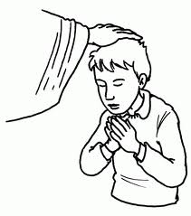Prière de délivrance et imposition de la main

*Le prêtre prie pour que ces enfants reçoivent la force du Christ pour lutter contre le mal   
puis, il impose la main sur la tête des enfants.*

**3 - Les Signes**

Bénédiction de l’eau

*Des enfants peuvent apporter des gobelets d’eau aidés par quelques adultes.*

Chant facultatif : _____________________________

Profession de foi baptismale

*Aux trois invitations à rejeter le mal, tous répondent :*  **Je le rejette.**   
*Aux trois questions invitant à professer la foi en Dieu trinitaire, Père, Fils et Saint Esprit, tous répondent :* **Oui, je crois.**

L’eau 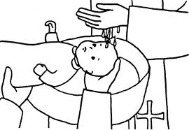 le Saint Chrême  le vêtement blanc *Remis par les marraines*

La Lumière 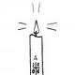*Les parrains allument le cierge de leur filleul au cierge pascal, allument des lumignons remis aux enfants*

* **Parrains et marraines peuvent dire comment ils comptent vivre leur rôle auprès de leur filleul**

Chant facultatif : _____________________________

4 - L’envoi

Prière du Notre Père

Signature des registres Quête : choisir deux quêteurs : __________________

Pendant ce temps musique à choisir : ______________________

Bénédiction

Chant final : _________________________  *Cela peut être un chant à la Vierge Marie et/ou un autre chant*

* Merci d’envoyer le livret à ppbatardiere@gmail.com

**Chants**

**Du CD de la paroisse**

01

**CHANTEZ, PRIEZ, CELEBREZ LE SEIGNEUR**DIEU NOUS ACCUEILLE, PEUPLE DU MONDE  
CHANTEZ, PRIEZ, CELEBREZ SON NOM  
DIEU NOUS ACCUEILLE DANS SA MAISON

Il a fait le ciel et la terre, Éternel est son amour  
Façonné l'homme à son image Éternel…

D'Abraham, il fit un grand peuple, Éternel  
Par milliers fut sa descendance, Éternel…

Il combla Marie de sa grâce, Éternel…  
Il se fit chair parmi les hommes, Éternel…

Dans l'Esprit Saint, il nous baptise, Éternel  
Son amour forge notre Église, Éternel…

02   
**CHAQUE ENFANT EST UNE ÉTOILE,**UN ÉCLAT DE L’INFINI,  
DIEU ALLUME DES ÉTOILES  
DANS LE CIEL DE NOTRE VIE.  
  
Dans leurs yeux, un chemin à commencer.  
Dans leurs yeux, un chemin inexploré.  
  
Dans leurs voix, un refrain à libérer.  
Dans leurs voix, un refrain d’immensité.  
  
Dans leurs mains, un dessin à révéler.  
Dans leurs mains, un dessin de gratuité.  
  
Dans leurs cœurs, un jardin ensemencé.  
Dans leurs cœurs, un jardin ensoleillé.

03

**Devant toi, Seigneur** de nos baptêmes,

Pleins de vie, nous proclamons « je crois ».

Dieu notre Père, tu nous aimes ;

Maintenant, réveille notre foi !

Devant toi, Jésus, la vraie Lumière,

Pleins d’espoir, nous proclamons : je crois.

Christ et Sauveur, tu nous libères ;

Maintenant, réveille notre foi !

Devant toi, Esprit toujours à l’œuvre,

Pleins d’amour, nous proclamons je crois

Souffle de Dieu dans nos demeures ;

Maintenant, réveille notre foi !

Devant toi, Dieu saint dans nos Églises,

D’un seul cœur, nous proclamons je crois

Dieu Trinité, tu nous fais vivre ;

Maintenant, réveille notre foi !

04

**DONNE-MOI DE L'EAU**

C’EST UN DON PRECIEUX  
DONNE-MOI CETTE EAU  
C’EST UN DON DE DIEU  
  
L’eau fraîche de la pluie  
L’eau douce des rosées  
La source et les torrents  
  
L’eau forte de la vie  
L’eau claire du rocher  
Cascades et grands courants  
  
L’eau vive de ton puits  
L’eau pure des sommets  
La soif du Dieu vivant

05

Quand on se rassemble

Entre bons copains,

Quand on joue ensemble

Et que l’on s’aime bien :

**JÉSUS EST HEUREUX**

**DE NOUS VOIR HEUREUX,**

JÉSUS EST HEUREUX (3)

DE NOUS VOIR HEUREUX,

JÉSUS EST HEUREUX.

Quand dans nos familles

Ou dans nos maisons

Il y’a plein de vie

De jeux et de chansons…

Quand nos mains se donnent

Pour faire la paix,

Quand on se pardonne

Tout le mal qu’on s’est fait…

Quand c’est les vacances

Et que l’on s’en va

Quelque part en France

Ou bien au Canada…

06

**EN FAMILLE, EN PEUPLE, EN ÉGLISE**,  
SEIGNEUR, NOUS ARRIVONS  
DE TOUS LES HORIZONS.  
EN FAMILLE, EN PEUPLE, EN ÉGLISE,  
SEIGNEUR, NOUS ARRIVONS  
POUR CÉLÉBRER TON NOM.  
  
Tu nous accueilles différents…  
C’est toi qui nous rassembles.  
Chacun de nous est ton enfant…  
Car tu es l’amour !  
  
Nous avons quitté nos maisons…  
C’est toi qui nous rassembles.  
C’est notre vie que nous t’offrons…  
Car tu es l’amour !  
  
Nous avons froid, nous avons faim…  
C’est toi qui nous rassembles.  
Tu viens nous partager ton pain…  
Car tu es l’amour !

07

**LA FÊTE NOUS RASSEMBLE,**ELLE FAIT CHANTER NOS COEURS,  
ON EST SI BIEN ENSEMBLE,  
LA VIE PREND DES COULEURS.  
  
Nous sommes réunis,  
Les grands et les petits,  
Les copains, les amis  
Et nos parents aussi.  
  
Venez les comédiens,  
Les clowns, les magiciens,  
Chanteurs et musiciens,  
Et toi, si tu veux bien.  
  
On va se régaler,  
On va bien s’amuser,  
C’est comme un jour d’été,  
Un jour ensoleillé.  
  
Levons les bras bien haut,  
Plus haut, encore plus haut !  
Et vive les bravos,  
Ce jour est un cadeau.

08

**LAISSEZ GRANDIR CE QUE DIEU SÈME,**GRAINS DE SAGESSE, GRAINS DE FOLIE.  
LAISSEZ GRANDIR CE QUE DIEU SÈME,  
LES TEMPS NOUVEAUX SONT D’AUJOURD’HUI.  
  
Vienne fleurir le grand désir,  
Dieu parle aux sources de nous-mêmes,  
L’Esprit nous pousse à renaître de l’avenir.  
  
Vienne fleurir le grand désir  
De l’Évangile en terre humaine,  
L’Esprit nous pousse à renaître de l’avenir.  
  
Vienne fleurir le grand désir  
De proclamer notre espérance,  
L’Esprit nous pousse à renaître de l’avenir.

09

**DANS L'ESPRIT SAINT,**

**LOUANGE À TOI QUI NOUS BAPTISES !**

PAR JÉSUS CHRIST,

LOUANGE À TOI QUI FAIS REVIVRE !

1 (Après le " je te baptise ")

Par le bain du baptême,

Toi notre Dieu, tu fais renaître l'homme.

Dans l'Esprit Saint

Nous devenons une terre nouvelle.

2 (En entrée)

Par l'entrée dans l'Église,

Toi notre Dieu, tu fais de nous ton peuple.

Dans l'Esprit Saint

Nous devenons ta demeure divine.

3 (Signe de la croix)

Par la croix qui nous marque,

Toi notre Dieu, tu fais de nous des signes.

Dans l'Esprit Saint

Nous devenons des témoins de la Pâque.

4 (Bénédiction de l'eau)

Par le don de l'eau vive,

Toi notre Dieu, tu nous fais rendre grâce.

Dans l'Esprit Saint

Nous devenons des croyants qui jubilent.

8 (Envoi)

Par les voix qui t'annoncent,

Toi notre Dieu, tu sèmes l'espérance.

Dans l'Esprit Saint

Nous préparons des récoltes fécondes.

10

**PETIT, PETIT BOUT DE BONHOMME**,  
PETIT, PETIT BOUT DE CHOU,  
BIENVENUE SUR LA TERRE DES HOMMES,  
BIEN, OUI, BIENVENUE CHEZ NOUS.  
  
Contre le sein de ta maman  
Entend ce cœur qui bat pour toi.  
Et dans les yeux de ton papa,  
Toutes ces larmes sont de joie.  
  
Ils ont choisi pour toi un nom  
Pour donner visage à l’amour.  
À toi d’y peindre à ta façon  
Ton histoire de chaque jour.  
  
Tu sais, ils en ont fait, déjà,  
Des rêves grands et merveilleux.  
Mais ils laisseront s’épanouir  
Ce feu qui brille dans tes yeux.  
  
Et puis un jour tu seras grand,  
Car la vie est un long voyage.  
Garde en toi l’âme de l’enfant,  
Le cœur, vois-tu, lui, n’a pas d’âge.  
  
Ils l’ont voulu comme une joie,  
Que Dieu soit présent dans ta vie,  
Te soutenir à chaque pas,  
Prenant ta main comme un ami.

11

**PORTER LA LUMIÈRE C'EST UNE PRIÈRE,**

C'EST LAISSER FAIRE LE PREMIER PAS

DE L'ESPÉRANCE AU CREUX DE SOI.

PORTER LA LUMIÈRE C'EST UNE PRIÈRE,

CETTE FOI QUI FAIT RECULER L'OBSCURITÉ.

Guérir notre cœur

Des doutes et des peurs

Qui détournent nos regards

Du jour qui se lève.

Se laisser gagner

Par la vérité ;

Dieu nous aide à inventer

La fraternité.

Guérir nos esprits

Des fleurs de la nuit,

Du vent qui vient assécher

La nouvelle sève.

Se laisser greffer

À l'arbre dressé,

Recevoir la vie donnée

Du ressuscité.

12  
**Quand je regarde ces enfants**  
S’émerveiller spontanément,  
Je me questionne et je me sens  
Comme appelé, c’est étonnant.

ILS M’INVITENT À PRENDRE LA ROUTE,  
MOI QUI DEPUIS SI LONGTEMPS  
AVAIS RANGÉ LES DOUTES  
DANS MES GRENIERS, INDIFFÉRENT.

Quand je regarde ces enfants  
Se questionner en s’amusant,  
Je prends plaisir et me surprends  
À écouter d’un cœur confiant.  
  
Quand je regarde ces enfants  
Savoir prier tout simplement,  
Je me découvre débutant,  
Tout rajeuni, le cœur brûlant.

13  
**Ta Parole, Seigneur, elle est comme la pluie**Qui féconde la terre et fait naître la vie.  
Fais de nous ce terrain qui pourra l’accueillir  
Et portera des fruits que d’autres iront cueillir.  
Ta Parole, Seigneur, elle est comme la pluie  
Qui féconde la terre et fait naître la vie.  
  
Ta Parole, Seigneur, elle a tant de saveur  
Qu’il faut le monde entier pour dire sa splendeur.  
Donne-nous tes couleurs et nous peindrons la joie  
Sur les murs, les déserts et les chemins de croix.  
Ta Parole, Seigneur, elle a tant de saveur  
Qu’il faut le monde entier pour dire sa splendeur.  
  
Ta Parole, Seigneur, réveille en nous l’espoir  
Qui ouvre un avenir sans jamais décevoir.  
Viens nous donner la main et raffermis nos pas,  
Nous prendrons le chemin qui mène jusqu’à toi.  
Ta Parole, Seigneur, réveille en nous l’espoir  
Qui ouvre un avenir sans jamais décevoir.  
  
Ta Parole, Seigneur est un précieux trésor  
Et ceux qui l’ont trouvé veulent chercher encore.  
Viens libérer nos cœurs pour les désencombrer  
De tout le superflu qui les tient prisonniers.  
Ta Parole, Seigneur est un précieux trésor  
Et ceux qui l’ont trouvé veulent chercher encore.

14

**TES SIGNES FONT RENAÎTRE,**  
DIEU D’AMOUR QUI DONNES VIE !  
TES SIGNES NOUS LIBÈRENT  
PAR LA MAIN DE JÉSUS CHRIST.  
  
Dès l’aurore tu m’éveilles,  
Je découvre ton secret.  
Par l’eau vive du baptême  
C’est mon cœur que tu recrées.  
Dans le souffle de l’Esprit  
Tout mon être dit merci.  
  
Ta Parole mène au large  
Sur des voies de vérité.  
Que j’entende le message  
De Jésus ressuscité !  
Il est source de ma foi,  
Tout mon être dit « je crois ».  
  
Par l’Esprit tu me confirmes  
Et je pars sur tes chemins.  
Pèlerin dans ton Église,  
Avec toi, mon Dieu, je tiens.  
Nulle peur quand tu m’envoies,  
Tout mon être est dans la joie.

Nuit et jour tu me relèves  
Par la force de ton Pain,  
Et j’ai soif de cette Fête  
Où tu sers le meilleur vin.  
Vienne l’Aube où je verrai  
Tout mon être illuminé !

15

**TU NOUS AIMES COMME UN PÈRE,**  
C’EST DE TOI QUE VIENT LA VIE.  
TU NOUS AIMES COMME UN PÈRE,  
SEIGNEUR, NOUS TE DISONS MERCI !  
  
Ils sont heureux, Maman, Papa,  
Pour ce bébé qui viendra ;  
Jour après jour, On pense à lui,  
Il est là, il grandit !  
  
Chacun de nous est plein de joie,  
On écoute quelquefois  
Son petit cœur, Tout doucement,  
Sous le cœur de Maman !  
  
Nouvel enfant, nouvelle vie,  
La famille s’agrandit ;  
Dans notre église, À la maison,  
Il reçoit son prénom.

16

**TU SERAS LUMIÈRE AU MILIEU DU MONDE,**  
FLAMME QUI RAYONNE ET QUI LUIT.  
TU SERAS LUMIÈRE AU MILIEU DU MONDE,  
FLAMME DU SEIGNEUR JÉSUS CHRIST.  
  
Tu seras le feu que le Maître veut répandre,  
Dieu t’a réveillé par le souffle de l’Esprit.  
Donne ta chaleur quand la nuit vient à descendre,  
Toi qui as reçu l’étincelle de la Vie !  
  
Tu seras la flamme qui chasse les ténèbres,  
Dieu fera de toi un flambeau dans sa maison.  
Donne à tout vivant le reflet de sa tendresse,  
Toi qui as reçu la brûlure du pardon.  
  
Tu seras la braise qui veille sous la cendre,  
Dieu te gardera de mourir à tout jamais.  
Donne ton secret à qui cherche une espérance,  
Toi qui as reçu la promesse de la paix.

17

QUE TA VOLONTÉ SOIT FÊTE,  
LA FÊTE DE LA VIE.  
**TU T’INVITES À NOTRE FÊTE,**TON PEUPLE EST RÉUNI.  
  
Témoins de la Bonne Nouvelle  
Au milieu de notre monde,  
Baptisés pour témoigner,  
Seigneur tu nous appelles.  
  
Témoins de la Bonne Nouvelle,  
Au plus fort de nos tempêtes,  
Invités à pardonner,  
Seigneur tu nous appelles.  
  
Témoins de la Bonne Nouvelle,  
Comme au jour de Pentecôte,  
Éclairés par ton esprit,  
Seigneur tu nous appelles.  
  
Témoins de la Bonne Nouvelle  
Au soleil de l’espérance,  
Envoyés vers l’avenir,  
Seigneur tu nous appelles.

18

VENEZ, CHANTONS, C’EST LA FÊTE,  
JÉSUS NOUS INVITE À LA JOIE.  
VENEZ, CHANTONS, C’EST LA FÊTE,  
JÉSUS NOUS INVITE AU REPAS.  
  
De mon quartier, de ma ville,  
Je viens vers Toi, Seigneur,  
Pour découvrir l’Évangile,  
Je viens vers Toi, Seigneur.  
  
De ma maison, mon village,  
Je viens vers Toi, Seigneur,  
Pour communier au partage,  
Je viens vers Toi, Seigneur.  
  
Dans ta maison, notre Église,  
Je viens vers Toi, Seigneur,  
Pour le repas, table est mise,  
Je viens vers Toi, Seigneur.

**Autres chants**

**Site atouschoeurs**

<https://www.atouschoeurs.com/liste-de-musique?theme=bapteme>

###### Allez dans ma paix

###### Alléluia

###### Chantez-le ! (Cantiques des trois enfants)

###### Je crois

###### Je te Salue Marie

###### Le seigneur est tendresse et pitié (mus.)

###### Marie, notre mère du ciel (mus.)

###### Nous t'accueillons avec bonheur

###### Prêtre, prophète et roi

###### Que mes paroles demeurent (mus.)

###### Tu es mon enfant (Baptême)

###### Tu es mon enfant (Lumière)

###### Tu es mon enfant (Registres)

###### Tu es mon enfant (St Chrême)

###### Tu es mon enfant (Vêtement Blanc)

###### Un cadeau pour la vie

**Textes de réflexion**

**Faites le plongeon** (Timothy Radcliffe, dominicain)

**Le baptême est le grand mystère de notre foi.**

Dans ce sacrement, nous avons en germe toute notre histoire d’enfant bien-aimé de Dieu. Le baptême touche à ce qui se joue de plus profond dans la vie humaine : naître, grandir, tombé amoureux, oser se donner aux autres, être à la recherche de sens, devenir adulte, faire face à la souffrance et à l’échec et éventuellement à la mort, la grande aventure de notre vie consistant à devenir pleinement vivant en Dieu… Sur les fonts baptismaux, tous sont au commencement d’une vie nouvelle en Christ. La foi est en même temps un cadeau qui nous est fait (Dieu nous aile le premier) et un choix à faire dans une décision libre…

**Baptiser un petit enfant**

Le baptême d’un petit enfant exprime l’absolue primauté de l’amour de Dieu… L’existence même d’un bébé est déjà un cadeau de Dieu. Les parents disent « oui » à ce cadeau, en chérissant le bébé dans le sein de sa mère et en préparant sa naissance. Et ils disent « oui », quand ils le présentent au baptême, parce que leur enfant est créé pour vivre pleinement de la vie de Dieu. Il y a du sens pour des parents de présenter leurs enfants au baptême, pour qu’ils puissent grandir dans la belle liberté du Christ. Ensuite, ils seront vraiment libres d’adopter ou de refuser la liberté des enfants de Dieu…

L’enfant exprime quelque chose d’essentiel à notre humanité : notre capacité à faire du neuf. « Avec chaque nouvelle naissance, quelque chose d’exceptionnellement nouveau arrive dans le monde (Hannah Arendt) …

Une autre qualité de l’enfance est la confiance… Vivre notre baptême, c’est apprendre à donner notre confiance à Dieu au quotidien de notre existence… Bien grandir et bien vieillir, c’est laisser l’amour de Dieu réaliser en nous un perpétuel renouveau, à la manière des enfants, en fin de compte.

**Devenir un enfant**

Le paradoxe du christianisme et que nous ne pouvons vraiment être adultes spirituellement que si nous devenons pareils à des enfants… L’enfant exprime quelque chose d’essentiel à notre humanité : notre capacité à faire du neuf. « Avec chaque nouvelle naissance, quelque chose d’exceptionnellement nouveau arrive dans le monde (Hannah Arendt)… Une autre qualité de l’enfance est la confiance… Vivre notre baptême, c’est apprendre à donner notre confiance à Dieu au quotidien de notre existence… Bien grandir et bien vieillir, c’est laisser l’amour de Dieu réaliser en nous un perpétuel renouveau, à la manière des enfants, en fin de compte.

**Donner un nom**

Quand nous nommons quelque chose, nous prenons part à l’action de Dieu qui crée un monde plein de sens dans lequel nous pouvons nous épanouir. Les êtres humains s’épanouissent quand ils se nomment les uns les autres… Le bébé reçoit un nom pour qu’on puisse s’adresser à lui et qu’il parvienne à répondre… Les noms manifestent que nous sommes le fruit du *passé*, comment nous appartenons au *présent* et quels sont les rêves des parents pour *l’avenir.* Ce nom situe l’enfant dans ce réseau de relations, de conversations qui vont lui permettre de grandir et de prendre sa place dans cette humanité où sa naissance l’a plongé.

Quand nous sommes baptisés, nos noms sont consignés sur un registre. C’est plus qu’un simple enregistrement de notre appartenance à l’Eglise. Cela signifie que nos noms sont précieux aux yeux de Dieu (Is.49/15-16) …

Nommer l’enfant, au jour de son baptême, c’est dire son entrée en dialogue avec Dieu, qui nous transforme selon des modes que nous ne pouvons prévoir

**La communauté**

Elle est symbolisée ici en premier par le parrain et la marraine, lesquels soutiennent le couple des parents en prenant le temps de « converser » avec l’enfant…

Le bébé est confié ensuite à la communauté paroissiale, composée de gens que nous n’avons pas choisis, avec lesquels nous pouvons être en désaccord et que nous pouvons même ne pas aimer. C’est avec ces gens-là que l’enfant aura à poursuivre la « conversation » …

La communauté paroissiale, elle-même, est simplement le signe minimal de la communauté formée par l’ensemble de l’Eglise répandue à travers le monde…

Par de là l’Eglise, l’enfant sera en contact avec des personnes qui ne sont pas membres de l’Eglise, mais grâce auxquelles Dieu continuera la conversation avec le baptisé pour qu’il grandisse en humanité et en enfants de Dieu. Nous ne pouvons pas être pleinement nous-mêmes – car nous avons été créés dans ce but – en restant à l’écart de la grande famille de l’humanité.

**Pour Toi, Petit ...**

(Praxé Blazquez)

" Je sais que tu n'es pas grand, mais je veux te parler comme à un grand. (…) Tu verras, petit, tu as plein de choses à découvrir, le monde est immense et tellement riche que nous ne le connaissons pas encore vraiment, nous les adultes. Il y a même des fois où on se décourage et on a peur, parce que, tu sais, il n'est pas toujours beau ce monde.

Eh bien, petit, il faut que tu saches que dans ce monde il y a beaucoup d'hommes et de femmes comme ta maman qui se battent chaque jour, chaque nuit, qui se serrent les coudes, qui se relayent pour que ce monde ait moins froid, moins faim, moins peur, et ils mettent tellement d'eux-mêmes, tellement de cœur, que ce monde, comme aujourd'hui, devient beau, très beau et sourit.

Ce que construisent ces hommes, petit, c'est ce que nous appelons, nous les grands, la justice : c'est un grand mot difficile, mais je suis sûr que maintenant tu l'as compris. Oh tu sais, nous ne l'avons pas inventé, nous, ce joli mot. Il nous vient, de loin, ce mot, il est presque vieux de 2000 ans. C'est un monsieur qui se nommait Jésus qui nous l'a laissé, par amour, mais ça, petit, tu le découvriras plus tard avec d'autres, et tu verras, petit, tu ne l'oublieras jamais plus".

**Vos enfants ne sont pas vos enfants**

(Khalil Gibran)

Vos enfants ne sont pas vos enfants. Ils sont les fils et les filles de l'appel de la Vie elle-même. Ils viennent à travers vous, mais non de vous. Et bien qu'ils soient avec vous, ils ne vous appartiennent pas. Vous pouvez leur donner votre amour, mais non point vos pensées, car ils ont leurs propres pensées.

Vous pouvez accueillir leurs corps, mais non pas leurs âmes, car leurs âmes habitent la maison de demain, que vous ne pouvez visiter, pas même dans vos rêves. Car la vie ne va pas en arrière, ni ne s'attache avec hier. Vous pouvez être des arcs par qui vos enfants comme des flèches vivantes sont projetés. L'archer voit le but sur le chemin de l'infini et il vous tend sa Puissance pour que ses flèches puissent voler vite et loin.

Que votre tension, par la main de l'archer, soit pour la joie, car de même qu'il aime la flèche qui vole, il aime l'arc qui est stable.

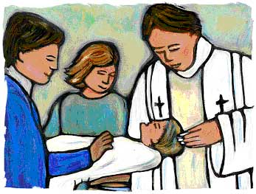

**Nathalie**

(Témoignage Jeunesse Ouvrière Chrétienne)

"Nathalie, tu es une bien petite fille et aujourd'hui, pour toi, c'est un beau jour. Dieu t'accueille en sa famille, il te fait don de son amour.

Si tu connaissais le don de Dieu ! Ce que tu représentes à ses yeux ! Ce n'est pas toi qui l’as choisi, c'est Lui qui t'a choisie,

Avant que tu ne voies le monde, tu avais déjà ta place. C'est un amour que rien ne remplace. Aujourd'hui, il t'a donné de l'eau vive, qu'elle soit en toi source d'amour. Que la joie que nous ressentons ne soit pas furtive, Mais que le souvenir de ce moment demeure toujours.

Dans quelques années avec tes frères en Jésus-Christ, tu travailleras à la création d'un monde meilleur, un monde d'amour et de justice, un monde heureux, éclatant de bonheur. C'est ce que nous te souhaitons tous aujourd'hui..."

**N’oubliez rien**

(Louis de la Bouillerie)

Allez. N’oubliez rien.

Serrez contre vous ce petit.

Lui en vous, vous en lui.

Comme communient le cep et le fruit.

Et cette communion, nul ne pourra vous la ravir.

N’oubliez rien.

La Lumière du Christ que vous avez vêtue,

Vous en illuminerez la vie de votre enfant

Pour qu’il soir un flambeau sur la route des hommes.

Et cette lumière, nul ne pourra vous la ravir.

N’oubliez rien.

Le poids de cet enfant dans vos mains,

Le poids de votre union recréée.

Et cette création, nul ne pourra vous la ravir.

Vous avez contemplé le visage de votre enfant.

Et vous dites : nous regardons, Jésus, ton image.

Et ce visage, nul ne pourra vous le ravir.

Vous avez transmis un nom, en héritage.

Vous êtes devenus vous-mêmes

Cohéritiers du Christ, création nouvelle.

Et cet héritage, nul ne pourra vous le ravir.

Allez. N’oubliez rien.

Ni le visage

Ni la lumière, ni l’Héritage,

Ni surtout cette joie.

Car cette joie, nul ne pourra vous la ravir.

**Prières pour nos enfants**

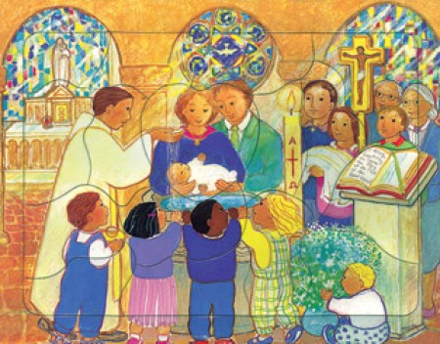

Dieu notre Père,

Notre enfant, nous l’avons attendu avec beaucoup d’amour.

Toi aussi, tu l’aimes : tu le cherches, tu l’appelles.

Tu veux faire de lui ton enfant bien-aimé.

Nous te le confions.

Père, cet enfant, tu le remets entre nos mains.

Apprends-nous à ouvrir

Ses yeux à tout ce qui est beau,

Son esprit à tout ce qui est vrai,

Son cœur à tout ce qui est bien.

Aide-nous à le faire grandir dans l’amour du prochain.

Alors, il sera vraiment ton enfant, à l’image de Jésus.

Amen

Seigneur, tu nous as donné ces enfants.

TU NOUS DONNES LA VIE QUI JAMAIS NE FINIT, COMME UN PÈRE, TU NOUS AIMES.

TU NOUS DONNES LA VIE QUI JAMAIS NE FINIT, LE SIGNE DU BAPTÊME.

1. Ton appel, nous l’avons bien reçu, comme une invitation écrite à notre nom.

Heureux ceux qui ouvrent leur cœur aux messages de Dieu.

2. Ta parole, nous l’avons méditée en ouvrant nos silences aux mots de l’Évangile.

Heureux ceux qui savent garder des moments de prière.

4. Ton eau vive nous a submergés, car nous sommes plongés dans l’amour infini.

Heureux les nouveaux baptisés, ils renaissent de l’eau.

6. Ta lumière nous a réchauffés, une petite flamme, promesse d’un grand feu.

Heureux ceux qui laissent passer la lumière de Dieu.

Ils sont encore bien petits.

Mais chaque jour, ils deviennent capables de choisir leur avenir.

Toi Seigneur, Tu es celui qui nous conduit sur un chemin de vrai bonheur.

Nous voulons aussi ce bonheur pour nos enfants.

Apprends-nous à les accompagner vers toi.

Apprends-nous à les accompagner avec toi.

Apprends-nous à éduquer leur liberté.

Apprends-leur au fur et à mesure qu’ils grandissent

À devenir responsables de leurs choix.

Apprends-leur à faire des choix librement.

Donne-nous d’être témoins de ton amour

Par nos propres choix et nos exigences.

Donne-nous de leur donner tout l’amour que nous voudrions  
 afin qu’ils découvrent ton Amour.

Et fais route avec nous chaque jour afin qu’ensemble,

Avec tous ceux qui nous entourent, nous marchions vers toi.

 Amen.

Seigneur, nous te confions la vie de notre enfant.

Que son intelligence progresse dans la découverte de la vérité.

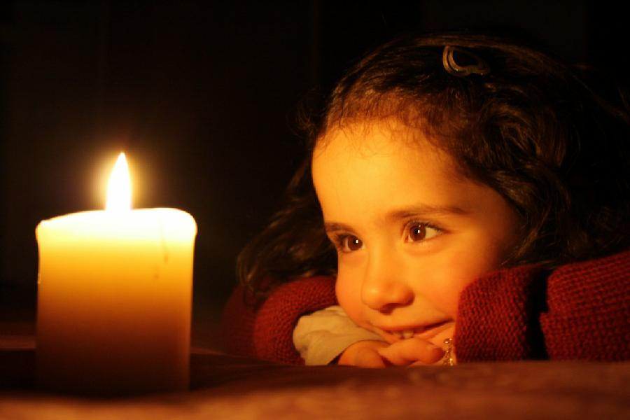Que ses mains servent à transformer le monde.

Que ses yeux ne se ferment jamais sur la misère.

Que son cœur s’ouvre à l’amour de tous ses frères.

Que notre enfant soit pour nous une source d’unité.

Qu’il suscite en nous force et courage

Pour être à ses yeux des adultes et des chrétiens engagés,

Qui ne reculent pas devant leurs responsabilités.

Amen.